Председатель ППО  ______________ /Кондратьева Л.В/  ПРИНЯТО  Решением Общего собрания трудового коллектива  Протокол № 2 от «16» апреля 2026 г. | УТВЕРЖДАЮ  И.заведующего МБДОУ детский сад  «Звездочка» __________  /Афонасьева Н.И/  «16-1 » от 16.04 2026 г.

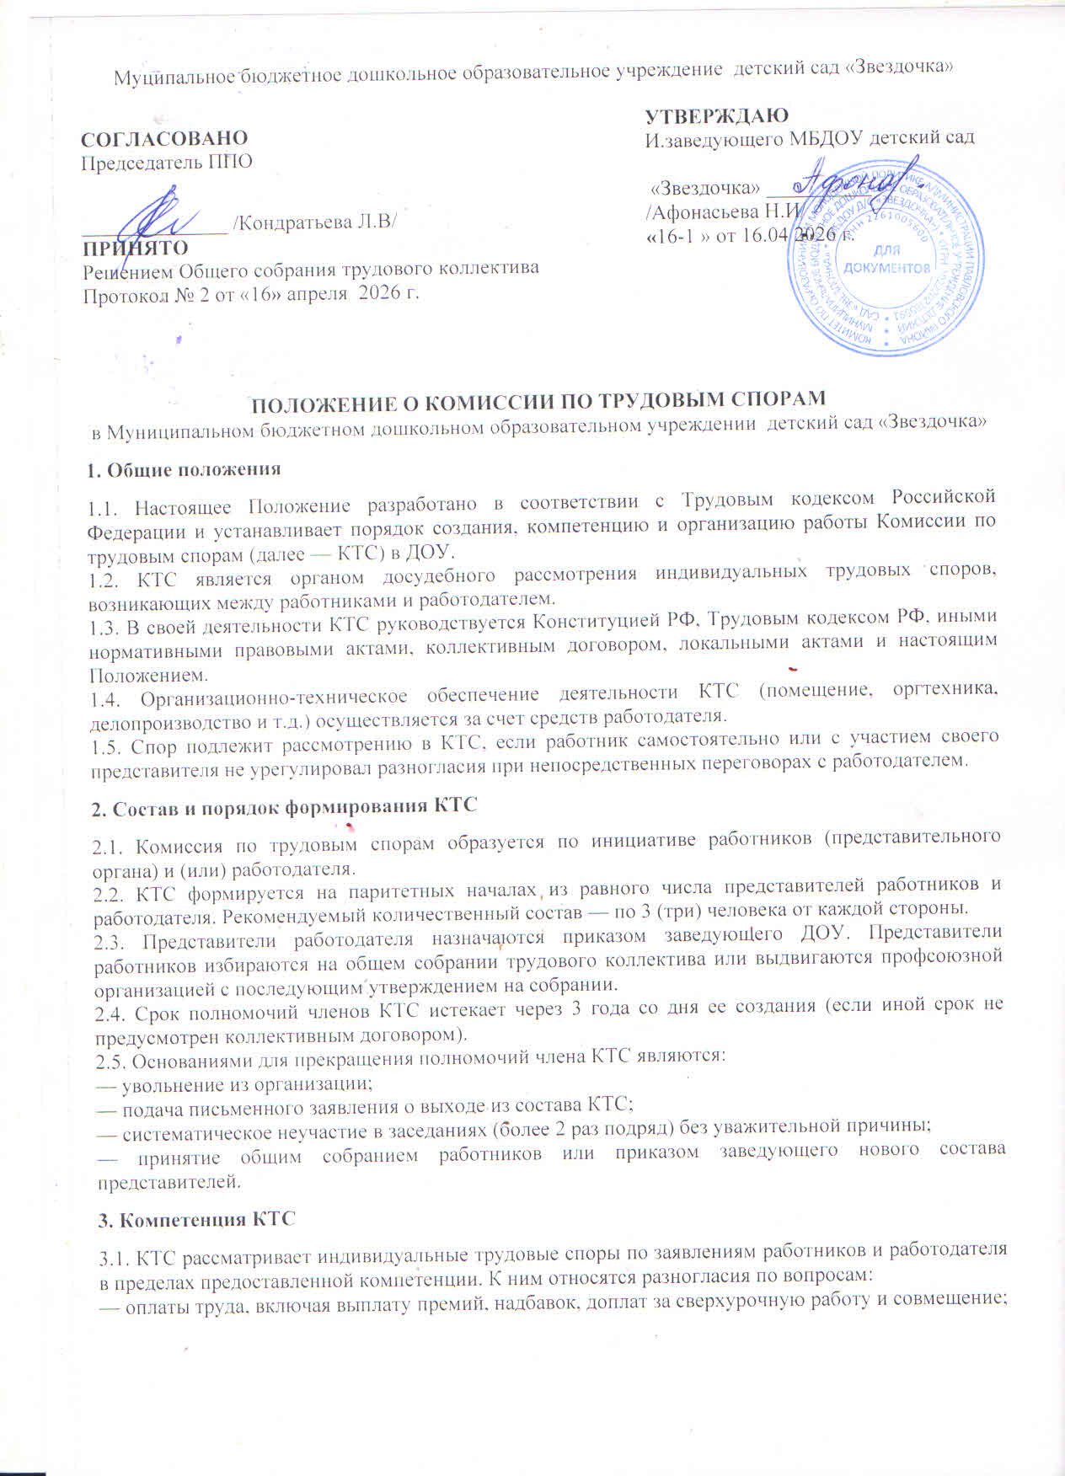

ПОЛОЖЕНИЕ О КОМИССИИ ПО ТРУДОВЫМ СПОРАМ
в Муниципальном бюджетном дошкольном образовательном учреждении детский сад «Звездочка»
1. Общие положения
1.1. Настоящее Положение разработано в соответствии с Трудовым кодексом Российской Федерации и устанавливает порядок создания, компетенцию и организацию работы Комиссии по трудовым спорам (далее — КТС) в ДОУ.
1.2. КТС является органом досудебного рассмотрения индивидуальных трудовых споров, возникающих между работниками и работодателем.
1.3. В своей деятельности КТС руководствуется Конституцией РФ, Трудовым кодексом РФ, иными нормативными правовыми актами, коллективным договором, локальными актами и настоящим Положением.
1.4. Организационно-техническое обеспечение деятельности КТС (помещение, оргтехника, делопроизводство и т.д.) осуществляется за счет средств работодателя.
1.5. Спор подлежит рассмотрению в КТС, если работник самостоятельно или с участием своего представителя не урегулировал разногласия при непосредственных переговорах с работодателем.
2. Состав и порядок формирования КТС
2.1. Комиссия по трудовым спорам образуется по инициативе работников (представительного органа) и (или) работодателя.
2.2. КТС формируется на паритетных началах из равного числа представителей работников и работодателя. Рекомендуемый количественный состав — по 3 (три) человека от каждой стороны.
2.3. Представители работодателя назначаются приказом заведующего ДОУ. Представители работников избираются на общем собрании трудового коллектива или выдвигаются профсоюзной организацией с последующим утверждением на собрании.
2.4. Срок полномочий членов КТС истекает через 3 года со дня ее создания (если иной срок не предусмотрен коллективным договором).
2.5. Основаниями для прекращения полномочий члена КТС являются:
— увольнение из организации;
— подача письменного заявления о выходе из состава КТС;
— систематическое неучастие в заседаниях (более 2 раз подряд) без уважительной причины;
— принятие общим собранием работников или приказом заведующего нового состава представителей.
3. Компетенция КТС
3.1. КТС рассматривает индивидуальные трудовые споры по заявлениям работников и работодателя в пределах предоставленной компетенции. К ним относятся разногласия по вопросам:
— оплаты труда, включая выплату премий, надбавок, доплат за сверхурочную работу и совмещение;
— применения дисциплинарных взысканий;
— предоставления отпусков и их оплаты;
— перевода на другое рабочее место без изменения трудовой функции;
— изменения существенных условий трудового договора работодателем в одностороннем порядке;
— соблюдения режима рабочего времени и времени отдыха;
— отказа в приеме на работу (в отдельных случаях).
3.2.КТС не рассматривает споры по вопросам:
— восстановления на работе и изменения формулировки причины увольнения;
— установления или изменения тарифных ставок, должностных окладов, штатного расписания;
— возмещения работником вреда, причиненного организации, если иное не установлено законом;
— отказа в приеме на работу лиц, считающих себя подвергшимися дискриминации;
— об исчислении трудового стажа для назначения льгот (рассматриваются соответствующими госорганами или судом).
3.3. Спор рассматривается КТС, если работник обратился в комиссию в трехмесячный срок со дня, когда он узнал или должен был узнать о нарушении своего права. Пропущенный срок может быть восстановлен КТС при наличии уважительных причин.
4. Права и обязанности членов КТС
4.1. Члены комиссии обязаны:
— лично участвовать в рассмотрении споров, объективно и всесторонне исследовать обстоятельства дела;
— соблюдать конфиденциальность сведений, ставших им известными в ходе работы;
— соблюдать порядок при рассмотрении заявлений.
4.2. Члены КТС имеют право:
— знакомиться с материалами и документами, необходимыми для рассмотрения спора;
— запрашивать у работодателя и работников дополнительные сведения;
— заявлять самоотвод при наличии личной заинтересованности в исходе дела.
5. Организация работы КТС
5.1. На первом заседании члены комиссии избирают из своего состава председателя, заместителя председателя и секретаря КТС простым большинством голосов.
5.2. Председатель КТС организует работу комиссии, председательствует на заседаниях, подписывает протоколы и решения.
5.3. Секретарь КТС ведет протоколы заседаний, регистрирует заявления, готовит дела к слушанию и хранит документацию.
5.4. Заседание КТС считается правомочным, если на нем присутствует не менее половины членов, представляющих работников, и не менее половины членов, представляющих работодателя.
6. Порядок рассмотрения спора
6.1. Поступающие заявления регистрируются секретарем в журнале входящей документации.
6.2. Спор должен быть рассмотрен КТС в течение 10 календарных дней со дня подачи заявления работником.
6.3. На заседании заслушиваются доводы работника и работодателя (или их представителей), исследуются документы и иные доказательства.
6.4. Решение КТС принимается тайным голосованием простым большинством голосов присутствующих членов комиссии.
6.5. В решении КТС указываются: наименование ДОУ, состав КТС, дата заседания, суть спора, мотивированное обоснование принятого решения и итоговая резолюция по существу заявленного требования.
6.6. Копия решения, заверенная подписью председателя и печатью КТС, вручается работнику и работодателю в течение 3 дней со дня принятия.
7. Исполнение решений КТС
7.1. Решение КТС подлежит исполнению работодателем в течение 3 дней по истечении срока на обжалование, а в случае пропуска указанного срока — немедленно после принятия решения.
7.2. На работодателя возлагается обязанность исполнять решение КТС в установленный срок. При неисполнении решения работодателем комиссия выдает работнику удостоверение, имеющее силу исполнительного листа.
8. Обжалование решения
8.1. Решение КТС может быть обжаловано работником или работодателем в суд в десятидневный срок со дня вручения копии решения.
9. Заключительные положения
9.1. Деятельность КТС может быть прекращена по инициативе сторон в порядке, установленном ТК РФ. В случае ликвидации организации КТС прекращает свою работу со дня исключения ДОУ из ЕГРЮЛ.

Приказ
№16-1 «16»апреля 2026 г.
О создании комиссии по трудовым спорам
В связи с поступившим предложением первичной профсоюзной организации / общего собрания работников от 16.04..2026_ и в соответствии со ст. 384 Трудового кодекса РФ, в целях рассмотрения и разрешения индивидуальных трудовых споров
ПРИКАЗЫВАЮ:
1.Создать в МБДОУ детский сад «Звездочка_» комиссию по трудовым спорам сроком полномочий на 3 года.
2.Утвердить следующий состав комиссии:
Представители работодателя:
Афонасьева Н.И, и.о.заведующего;
Делова Е.Н, завхоз;
Тренина А.В, воспитатель.
Представители работников:
Геденидзе С.М, повар
Ежова В.В, помощник воспитателя;
Кондратьева Л.В, воспитатель
Комиссии приступить к работе с 17.04..2026г.
3.На первом заседании избрать из состава комиссии председателя, заместителя председателя и секретаря КТС.
4.Предоставлять членам КТС свободное время для участия в заседаниях с сохранением среднего заработка в соответствии со ст. 171 ТК РФ.
5.Заведующему хозяйством обеспечить материально-техническое оснащение работы КТС.
6.Настоящий приказ ввести в действие с момента подписания.
7.Контроль за исполнением приказа оставляю за собой.
И.о.заведующего МБДОУ детский сад «Звездочка»
___________ /____________________/
(подпись) (расшифровка)
С приказом ознакомлены:
___________ /________________/

